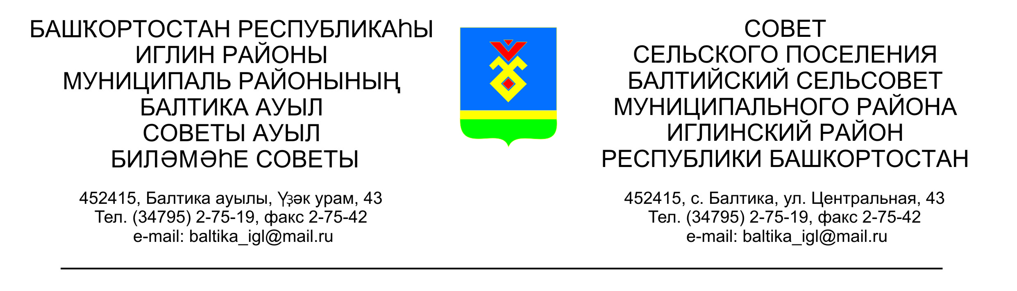
КАРАР РЕШЕНИЕ
Совета сельского поселения Балтийский сельсовет муниципального района Иглинский район Республики Башкортостан

О присвоении имени заслуженного работника культуры Республики Башкортостан Харитонова Александра Николаевича сельскому многофункциональному клубу села Балтика – филиалу муниципального бюджетного учреждения Районный Дом культуры муниципального района Иглинского район Республики Башкортостан

В целях увековечения памяти заслуженного работника культуры Республики Башкортостан Харитонова Александра Николаевича, на основании ходатайства инициативной группы граждан Балтийского сельского поселения, учитывая решение Совета сельского поселения Балтийский сельсовет муниципального района Иглинский район Республики Башкортостан, руководствуясь Федеральным законом от 06,10.2003 № 131-ФЗ «Об общих принципах организации местного самоуправления в Российской Федерации»:

1. Присвоить имя Харитонова Александра Николаевича сельскому многофункциональному клубу села Балтика – филиалу муниципального бюджетного учреждения Районный Дом культуры муниципального района Иглинский район Республики Башкортостан.

2. Признать утратившим силу решение Совета сельского поселения Балтийский сельсовет муниципального района Иглинский район Республики Башкортостан от 23.12.2020 № 148 «О присвоении имени заслуженного работника культуры Республики Башкортостан Харитонова Александра Николаевича сельскому многофункциональному клубу села Балтика Иглинского муниципального района Республики Башкортостан».

3. Настоящее решение разместить на информационном стенде администрации и на официальном сайте сельского поселения Балтийский сельсовет муниципального района Иглинский район Республики Башкортостан .

4. Контроль за исполнением настоящего решения возложить на Постоянную комиссию Совета по социально-гуманитарным вопросам
(председатель- Р.Р. Нигматуллин).

Глава сельского поселения И.М.Бугвин
Балтийский сельсовет

«25» февраля 2021 года
№ 153

